SOAL UJIAN TENGAH SEMESTER GENAP
STMIK AMIKOM PURWOKERTO
TAHUN AKADEMIK 2015/2016

Mata Kuliah : Arsitektur Keamanan dan Sistem Administrator
Dosen : Azhari Shouni Barkah, M.Kom
Kelas : TI 2015 Eksekutif
Sifat Ujian : Take Home

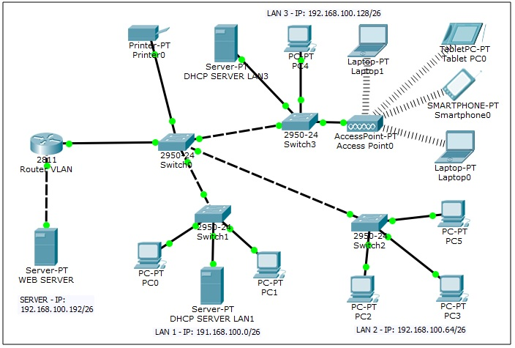

Gambar 1. Skema Jaringan Kampus Ungu

Berdasarkan gambar 1 diketahui terdapat 1 buah Webserver yang terhubung dengan Router. Kemudian terdapat 4 buah LAN yang meliputi LAN1, LAN2, LAN3 dan LAN Printer yang terhubung ke switch0 sebagai pusat VLAN.
- Kerjakanlah skema jaringan tersebut dengan menggunakan packet tracer dan beri konfigurasi agar Web Server dapat di akses dari jaringan LAN. Simpanlah pekerjaan tersebut dengan format nim_namalengkap.pkt
- Uraikan konfigurasi untuk jaringan pada gambar 1. Simpahlah pekerjaan tersebut dengan format nim_namalengkap.doc
- Silahkan softcopy kedua hasil pekerjaan tersebut dikumpulkan pada waktu ujian UTS matakuliah aksa ke alamat email: azhari@amikompurwokerto.ac.id dengan subjek tugas rumah uts aksa nim dan nama lengkap.
Selamat Mengerjakan

